Ponctuel 6 | Opérateurs logiques

Nom : _________________________________ 420-SCA Groupe : __________

- Complétez le tableau en indiquant les symboles utilisés pour les opérateurs logiques en pseudo-code et en Java.
  Opérateurs logiques
  En pseudo-code | En Java
  et
  ou
  pas

- Traduisez en Java les expressions conditionnelles suivantes sachant que x, y et z sont de type int.

No | Expression pseudo-code | Expression en Java
a) | (x < 2) et (y < z)
b) | (1 < y) et (y > 4)
c) | ((z < x) et (x > 2)) ou (z = 3)
d) | (y > 3) ou (pas (y = 1))

Dans les exercices qui suivent :

- Codez en Java en utilisant les méthodes JOptionPane.showInputDialog et JOptionPane.showMessageDialog pour saisir et afficher les informations demandées
- Testez votre programme
- Remettez dans un fichier compressé .jar pour les numéros 3 à 7.

- Lire le résultat d’un dé et afficher un des messages suivants :

Vous avez obtenu un 1 si le résultat entré est 1
Vous avez obtenu un 2 si le résultat entré est 2
Vous avez obtenu un 3 si le résultat entré est 3
Vous avez obtenu un 4 si le résultat entré est 4
Vous avez obtenu un 5 si le résultat entré est 5
Bravo, vous avez obtenu un 6 si le résultat entré est 6
Résultat du dé invalide si le résultat entré est une autre valeur

- Pour analyser l'appréciation des étudiants de leurs cours de première session, on vous demande d'écrire un programme qui :

- Lit trois valeurs entières entre 1 et 100 qui représentent l'appréciation de l'étudiant pour :
- son cours de Java
- son cours de Philosophie
- son cours de Français

- Le script affiche ensuite une première boîte de dialogue dans laquelle est inscrit un seul des messages suivants :

Vous aimez généralement vos cours si l'appréciation totale dépasse 150
Vous n'aimez généralement pas vos cours dans le cas contraire

- Après avoir cliqué OK sur la première boîte de dialogue, le programme affiche votre aptitude générale dans une autre boîte de dialogue :

Programmeur si l'appréciation pour le cours de Java est supérieure à la somme de l'appréciation du cours de Philosophie et de l'appréciation du cours de Français.
Philosophe si l'appréciation pour le cours de Philosophie est supérieure à la somme de l'appréciation du cours de Java et de l'appréciation du cours de Français.
Poète si l'appréciation pour le cours de Français est supérieure à la somme de l'appréciation du cours de Java et de l'appréciation du cours de Philosophie.
Généraliste dans les autres cas

- Lorsqu'un utilisateur veut accéder au réseau du collège, il doit s'identifier à l'aide d'un code utilisateur et d'un mot de passe. Ces données doivent être validées seulement une fois pour les deux données saisies.

Lisez le code utilisateur et le mot de passe, validez par la suite les données et affichez un seul message :

- "Vous avez accès au réseau", si l’utilisateur entre "secret" comme code utilisateur et "pizza" comme mot de passe.

- S'il n'entre pas le code utilisateur et le mot de passe attendus, le message à afficher est déterminé selon l'ordre suivant :

  - « Vous devez spécifier le code utilisateur et le mot de passe » si au moins une de ces deux données est absente (l'utilisateur a appuyé sur "OK" sans entrer de valeur dans la fenêtre de saisie).
  - « Utilisateur inconnu » si le code utilisateur est présent mais invalide
  - « Mot de passe incorrect » si le code utilisateur est présent et valide, et que le mot de passe est invalide

- Corrigez un questionnaire de trois questions à choix multiples. La réponse à chacune de ces questions est présentée dans le tableau ci-dessous :

Numéro de la question | Réponse attendue
1 | b
2 | a ou d
3 | c

Précisions :

- Le numéro de la question est généré par votre programme. « Quel est votre réponse à la question 1 ? », « Quel est votre réponse à la question 2 ? » et « Quel est votre réponse à la question 3 ? » seront les messages affichés dans des boîtes de dialogue.
- L’utilisateur doit entrer son choix de réponse (a, b, c, d ou e) à la question dont le numéro est affiché, son choix n'a pas à être validé.
- Le choix de l’utilisateur est comparé avec la réponse attendue. Le message Bravo s’affiche si son choix est la réponse attendue sinon, le message est Attention.
- La note cumulative est calculée et affichée après l'affichage de « Bravo » ou « Attention » pour chaque question. Par exemple, après la saisie des deux premières questions, le message « Votre cumulatif est actuellement de 50% » si l'utilisateur a obtenu une seule bonne réponse.

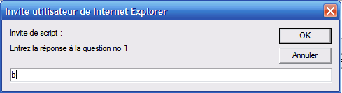

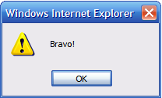

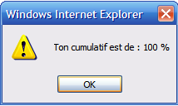

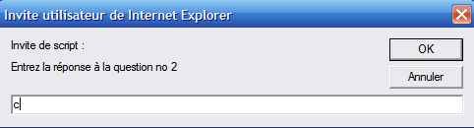

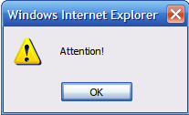

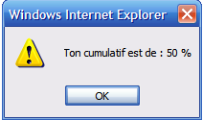

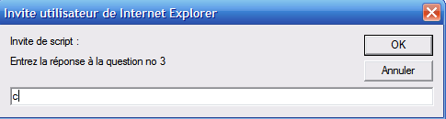

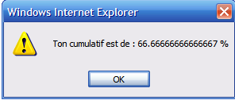

- Codez un programme qui permet de calculer et d’afficher le nombre de calories correspondant au choix de l’utilisateur pour l'achat de 100g de chocolat sachant que :

Le nombre de calories, par 100 grammes de chocolat, est :

Type de chocolat | Nombre de calories par 100 grammes
blanc | 85
caramel | 115
lait | 100
noir | 85
et, si la personne y ajoute des noix, vous ajoutez 40 calories.

L'utilisateur entre donc le type de chocolat (blanc, caramel, lait, noir) et s’il veut y ajouter des noix (sans, avec). En fonction de ses choix, calculez et affichez le nombre de calories total.

Consignes à respecter :

- Choisissez la meilleure structure sélective dans ce cas selon vous (if? switch?)
- Affichez le message Vous devez préciser une sorte de chocolat, si l’utilisateur ne précise pas de type de chocolat.
- Affichez le message Sorte de chocolat inconnue, si l’utilisateur entre un type de chocolat qui ne correspond pas à un des quatre choix possibles.
- Affichez le message Choix de la présence de noix invalide !!!, si l’utilisateur entre un mot autre que « sans » ou « avec » pour la question Avec ou sans noix ?

